**Analisis Dimensi Lebar Jalur Pedestrian Di Jl. Jolotundo Semarang**

**Muhammad Agung Wahyudi, Danang Galih Prasetya**

Denbaguse.agung@gmail.com, [Gondes.rog@gmail.com](mailto:Gondes.rog@gmail.com)

Program Studi Arsitektur, Fakultas Teknik Dan Informatika PGRI Semarang

# Abstrak

Jaringan pejalan kaki seperangkat titik (*node*) dan garis (*line*) yang saling berhubungan yang mewakili kemungkinan rute dari satu lokasi lain.Biasa digunakan untuk analisis sumber dasya yang bergerak melalui sekumpulan fitur yang saling berhubungan ini mencakup penentuan jalur optimal menggunakan aturan keputusan yang ditentukan.Analisis ini dapat membantu pemerintah khususnya Kota Semarang dalam memperbaiki fungsi pedestrian. Pada saat ini seringkali pedestrian seringkali dihunakan sebagai tempat berjualan, tempat tambal ban maupun parkir liar sehingga para pejalan kaki merasakan ketidak nyamanan di pedestrian ketika berjalan. Hal tersebut meningkatkan resikonya terjadi kecelakaan baik terserempet kendaraan yang melewati pedestrian maupun para pejalan kaki yang pada akhirnya harus berpindah menggunakan bahu jalan untuk berjalan kaki. Oleh karena itu pedestrian sangat penting dibangun untuk menjamin keamanan dan kenyamanan bagi para pejalan kaki maupun pengendara. Dalam keputusan Direktur Jendral Bina Marga No.76/KPTS/Db/1999 tanggal 20 Desember tahun 1999 telah disepakati bahwa trotoar/pedestrian adalah bagian dari jalan raya yang khusus disediakan untuk pejalan kaki.

Kata kunci : Pedestrian, Dimensi, Fungsi

# Abstract

*Pedestrian networks are a set of interconnected nodes and lines representing possible routes from one location to another. Typically used for basic source analysis moving through this set of interconnected features involves determining the optimal path using defined decision rules. This analysis can help the government, especially the city of Semarang, in improving pedestrian functions. At this time, pedestrians are often used as a place to sell, tire patches and illegal parking so that pedestrians feel uncomfortable on the pedestrian when walking. This increases the risk of accidents either being hit by a vehicle passing pedestrians or by pedestrians who eventually have to move using the shoulder of the road to walk. Therefore, it is very important to build pedestrians to ensure safety and comfort for pedestrians and motorists. In the decision of the Director General of Highways No.76 / KPTS / Db / 1999 dated December 20, 1999, it was agreed that sidewalks / pedestrians are part of the road specifically provided for pedestrians.*

*Keywords : Pedestrian, Dimension, Function*

# PENDAHULUAN

* 1. **Latar Belakang**

Jalur pedestrian atau trotoar merupakan kawasan jalan khusus bagi pejalan kaki. Infrastruktur yang satu ini menjadi salah satu fasilitas yang sangat penting bagi masyarakat yang dibuat sebagai bentuk pemenuhan hak bagi para pejalan kaki. Pedestrian dibuat agar masyarakat terhindar dari kecelakaan dan tentunya dapat menikmati perjalanan tanpa harus khawatir dengan berserempetan atau tertabrak oleh kendaraan yang melintas.

Pada saat ini pedestrian sering digunakan sebagai tempat berjualan tempat tambal ban maupun parkir liar sehingga para pejalan kaki merasakan ketidaknyamanan ketika berjalan kaki di pedestrian, maupun para pejalan kaki yang pada akhirnya harus berpindah menggunakan bahu jalan untuk berjalan kaki. Oleh karena itu pembangunan pedestrian sangat penting dibangun untuk menjamin keamanan dan kenyamanan bagi para pejalan kaki maupun pengendara.

Dalam keputusan PERMEN PUPR 03/PRT/2014 pedoman tentang Perencanaan, Penyediaan, dan Pemanfaatan Prasarana dan Sarana Jaringan Pejalan Kaki di Kawasan Perkotaan. Jaringan pejalan kaki adalah ruas pejalan kaki, baik yang terintegrasi maupun terpisah dengan jalan, yang di peruntukkan untuk prasarana dan sarana pejalan kaki serta menghubungkan pusat- pusat kegiatan dan/ fasilitas pergantian moda. Berdasarkan keterangan di atas secara jelas bahwa pembangunan pedestrian khusus ditujukan untuk pejalan kaki. Namun, dalam kondisi lapangan pelaksanaan nya tentu berbeda dengan aturan diatas. Itu sebab yang mendasari penulis mengangkat kembali lagi tema pedestrian secara fungsi dan dimensi.

# Rumusan Masalah

Berdasarkan latar belakang yang telah dijelaskan diatas, maka permasalahan yang akan diajukan dalam penelitian ini adalah :

* Bagaimanakah keadaan lebar pedestrian yang berada di Jl. Jolotundo dalam memenuhi kriteria prinsip dan standart pedestrian sesuai dengan PERMEN PUPR, 14/PRT/2017?
* Adakah perbedaan standart dan dimensi menurut PERMEN PUPR, 14/PRT/2017?

# Tujuan Penelitian

Adapun tujuan penelitian adalah: Mengevaluasi dimensi ukuran pedestrian yang berada di Jl. Jolutindo Semarang, Mengidentifikasi fungsi, dimensi, dan standart jalur pedestrian di Jl Jolotundo.

# KAJIAN LITERATUR

* 1. **Pengertian Pedestrian**

Istilah pejalan kaki atau pedestrian berasal dari bahasa Latin *pedesterpedestris* yaitu orang yang berjalan kaki atau pejalan kaki. Pedestrian juga berasal dari kata *pedos* bahasa Yunani yang berarti kaki. Sehingga pedestrian dapat diartikan sebagai pejalan kaki atau orang yang berjalan kaki.

Jalur pedestrian atau di Indonesia biasa di sebut dengan trotoar merupakan kawasan jalan khusus bagi pengguna pejalan kaki. Area ini dibangun untuk melindungi hak-hak pejalan kaki dari kendaraan-kendaraan yang melintas di jalan utama. Tingginya volume kendaraan membuat para pejalan.

Pedestrian juga diartikan sebagai pergerakan atau sirkulasi atau perpindahan orang atau manusia dari satu tempat ke titik asal (*origin*) ketempat lain sebagai tujuan (*destination*) dengan berjalan kaki (Rubenstein, 1992).

Jalur pedestrian merupakan daerah yang menarik untuk kegiatan sosial, perkembangan jiwa dan spiritual, misalnya untuk bernostalgia, pertemuan mendadak, berekreasi, bertegur sapa dan sebagainya. Jadi jalur pedestrian adalah tempat atau jalur khusus bagi orang berjalan kaki. Jalur pedestrian pada saat sekarang dapat berupa trotoar, *pavement, sidewalk, pathway, plaza* dan *mall*.

Trotoar adalah jalur pejalan kaki yang terletak pada daerah milik jalan yang diberi lapisan permukaan dengan elevasi yang lebih tinggi dari permukaan perkerasan jalan, dan pada umumnya sejajar dengan jalur lalu lintas kendaraan (Direktorat Bina Teknik Kota Direktorat Jenderal Bina Marga, 1995).

Jalur pedestrian yang baik harus dapat menampung setiap kegiatan pejalan kaki dengan lancar dan aman. Persyaratan ini perlu dipertimbangkan di dalam perancangan jalur pedestrian. Agar dapat menyediakan jalur pedestrian yang dapat menampung kebutuhan kegiatan-kegiatan tersebut maka perancang perlu mengetahui kategori perjalanan para pejalan kaki dan jenis-jenis titik simpul yang ada dan menarik bagi pejalan kaki.

Dalam lampiran III Peraturan Menteri Pekerjaan Umum Dan Perumahan Rakyat (PERMEN PUPR), 14/PRT/2017 tentang persyaratan kemudahan bangunan gedung meliputi Prasarana dan Sarana Pemanfaatan bangunan gedung yaitu :

# 2.2 Persyaratan Teknis

1. **Permukaan**

Permukaan jalur pedestrian harus stabil, kuat, tahan cuaca, dan tidak licin. Perlu dihindari penggunaan sambungan atau gundukan pada permukaan. Apabila terpaksa ada, tingginya harus tidak lebih 1,25 cm, dan apabila menggunakan karet maka bagian tepi harus dengan kontruksi yang permanen.

1. **Ukuran**

Lebar jalur pedestrian dari 150 cm untuk jalur 1 arah dan tidak kurang dari 160 cm untuk jalur 2 arah. Lebar jalur pedestrian dapat berukuran 180 cm – 300 cm atau lebih untuk memenuhi kebutuhan terhadap intensitas pejalan kaki yang tinggi.

1. **Kelandaian**

Kelandaian sisi lebar jalur pedestrian paling 2°. Kelandaian sisi panjang jalur pedestrian paling besar 5°. Fungsi jalur pedestrian yang disesuaikan dengan perkembangan kota adalah sebagai fasilitas pejalan kaki, sebagai unsur keindahan kota, sebagai media interaksi sosial, sebagai sarana konservasi kota dan sebagai tempat bersantai serta bermain.

Sedangkan kenyamanan dari pejalan kaki dalam berjalan adalah adanya fasilitas- fasilitas yang mendukung kegiatan berjalan dan dapat dinikmatinya kegiatan berjalan tersebut tanpa adanya gangguan dari aktivitas lain yang menggunakan jalur tersebut.

Menurut Shirvani (1985), mengatakan bahwa jalur pejalan kaki harus dipertimbangkan sebagai salah satu perancangan kota. Jalur pejalan kaki adalah bagian dari kota dimana orang bergerak dengan kaki, biasanya di sepanjang sisi jalan. Fungsi jalur pejalan kaki adalah untuk keamanan pejalan kaki pada waktu bergerak dari satu tempat ke tempat yang lain.

# 3 Karakteristik Pedestrian

Karakteristik pedestrian terbagi menjadi beberapa bagian antara lain:

1. **Kebutuhan Pedestrian**

Dalam penciptaan area pedestrian hal yang perlu diperhatikan adalah bahwa area tersebut harus memberi kesempatan bagi pedestrian untuk mengembangkan rasa sosialisai, rekreasi, dan kebebasan. Untuk itu berdasarkan PERMEN PUPR, 14/PRT/2017 Tentang Persyaratan Kemudahan Bangunan Gedung diperlukan adanya rasa aman, nyaman, dan kemudahan akses, sebagai berikut:

1. **Rasa Aman**

Pedestrian perlu mendapatkan perlindungan dari kecelakaan lalu lintas kendaraan, ancaman kriminal, dan bahaya ancaman fisik yang lain.

Kecelakaan lalu lintas adalah merupakan ancaman yang perlu diperhatikan secara sungguh-sungguh. Selain itu perlu perlindungan dari kecelakaan jatuh karena tersandung atau adanya perbedaan ketinggian antara permukaan elemen jalan.

Pergerakan pedestrian tidak akan terpisahkan dengan keadaan lingkunganya. Banyak para pejalan kaki berjalan sambil berekreasi. Untuk itu mereka membutuhkan lingkungan yang nyaman. Rasa nyaman akan timbul bila lingkunganya menarik, menyenangkan, terpelihara, dan memberi kesempatan untuk terjadinya *outdoor activities.*

Lingkungan akan memberi rasa nyaman bila dilengkapi dengan elemen – elemen yang memungkinkan kegiatan pedestrian untuk berjalan, berdiri, dan duduk secara bebas.

1. **Kemudahan Akses**

Pedestrian berbeda dengan pengendara mobil. Tanpa tergantung jenis kelamin, umur, dan kemampuan fisik pengendara mobil bisa berjalan dengan kecepatan dan jarak yang sama. Tidak demikian bagi pedestrian, kemampuan mereka berjalan akan tergantung pada jenis kelamin, umur, dan kondisi fisik Anak muda akan mampu berjalan lebih cepat dan lebih jauh dari pada orang tua. Oleh karena itu lingkungan bagi pedestrian harus dibuat semudah mungkin bagi berbagai golongan dan kondisi pedestrian.

# Dimensi Pedestrian

Dimensi Badan Ukuran badan pedestrian ditentukan oleh lebar bahu dan tebal tubuh. Menurut observasi yang dilakukan oleh Fruin (1971) menyatakan bahwa 99% manusia berukuran lebar bahu sekitar 52,5 cm dengan tolerasnsi 3,8 cm, dan tebal tubuh sekitar 33 cm. Selanjutnya ia merekomendasikan untuk memakai ukuran sekitar 45,7 cm x 61 cm atau ekuivalen dengan ellips seluas 0,21 m2 untuk memberi kesempatan bergerak bebas dengan kondisi membawa bawaan di tangan kanan dan kiri. Untuk orang Indonesia dimensi tersebut mestinya sudah amat memadai.

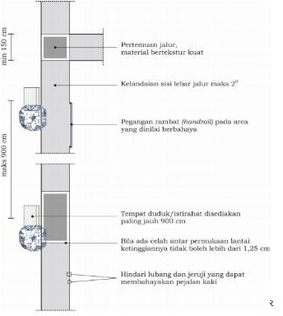

Gambar 1 Ukuran Badan Pedestrian

Sumber: ( Fruin, 1971; Neufert, 1980 )

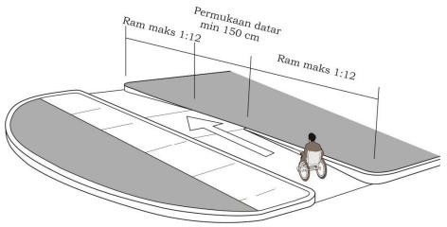 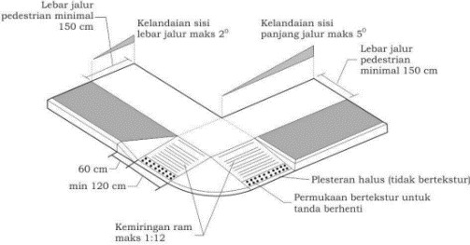

Gambar 2 Ukuran Badan Pedestrian

# Sumber: PERMEN PUPR, 14/PRT/2017

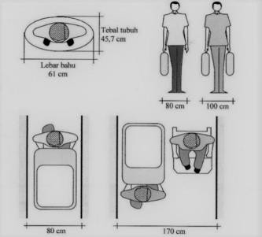

Gambar 3 Ukuran Badan Pedestrian

Sumber: PERMEN PUPR, 14/PRT/2017

1. **Territory Bubbles**

Pedestrian mempunyai ruang pribadi yang terbentuk antara seorang pejalan kaki dengan orang lain didepannya didalam suatu kerumunan orang. Apabila kapasitas rendah dan ruang longgar maka pedestrian bebas memilih ruang yang nyaman untuk menghindari terjadinya kontak dengan orang lain. Bila kapasitas semakin padat maka kebebasan pedestrian untuk berjalan, belok, memperlambat langkah, maupun berhenti semakin berkurang, dan ruang pribadi juga semakin mengecil.

Ruang yang terbentuk antara satu pedestrian dengan yang lainnya ini oleh Untermann (1984) disebut sebagai Teritori Bubbles (*Territory Bubbles*). Ruang ini menggelembung dalam bentuk telur dengan sebagian besar ruang berada di dekat si pedestrian yang bersangkutan. Besarnya bervariasi tergantung kepadatan kerumunan orang, yaitu antara jarak pandang ke depan sejauh 183 cm untuk situasi padat seperti berjalan di pusat pertokoan, dan membesar sampai 1.067 cm untuk situasi yang longgar, seperti berjalan- jalan di taman.

# METODE PENELITIAN

* 1. **Lokasi Penelitian**

Penelitian ini dilakukan di jalur pedestrian yang berada di Jl Jolotundo, Sambirejo, Kecamatan Gayamsari, Kota Semarang, Jawa Tengah 50166.

# Metode Penelitian

Penelitian yang digunakan pada judul ini menggunakan metode penelitian kuantitatif penelitian menggunakan pengukuran di lapangan, tabel serta diagram untuk menunjukan hasil.

**3.3 Kerangka Penelitian**

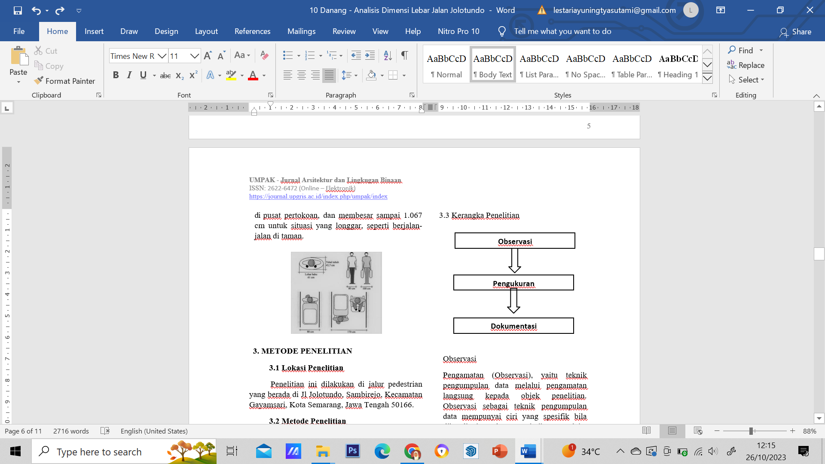

* **Observasi**

Pengamatan (Observasi), yaitu teknik pengumpulan data melalui pengamatan langsung kepada objek penelitian. Observasi sebagai teknik pengumpulan data mempunyai ciri yang spesifik bila dibandingkan dengan teknik yang lain, yaitu wawancara dan dokumentasi. Salah satu kelebihan observasi ialah tidak terbatas pada objek manusia melainkan faktor-faktor yang lain, bisa lingkungan, alam, atau kondisi di sekitar. Pengukuran

Pengukuran yang dilakukan di lapangan ialah, mengukur lebar pedestrian, tinggi pedestrian, serta jumlah pengguna pedestrian di Jl.Jolotundo. Pengukuran di lakukan secara 3 hari melihat lokasi yang ramai karena pengguna jalan.

* **Dokumentasi**

Dokumentasi ini dilakukan untuk melengkapi dan menambah validasi data yang diperoleh melalui pengamatan, pengkuran, dan pemetaan. Sumber informasi yang di dokumentasikan adalah sumber informasi yang penting.

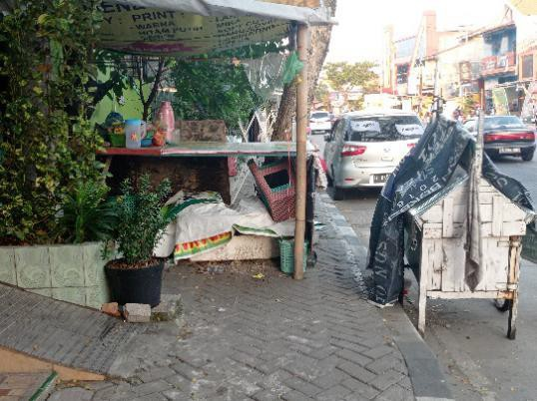

Gambar 4. Dokumentasi penulis di area pedestrian jolotundo

Sumber: Data Pribadi

# HASIL PENELITIAN DAN PEMBAHASAN

**4.1. Kondisi Eksisting**

Jalan Jolotundo merupakan salah satu jalan akses menuju Masjid Agung Jawa Tengah yang terletak di kecamatan Gayamsari kota Semarang. Pada jalan tersebut terdapat beberapa bahu jalan yang dinobatkan sebagai bahu jalan kurang dalam standar penentuan bahu jalan yang ditetapkan oleh PERMEN PUPR No.14/PRT/2017.

Jalur pedestrian yang ada di jalan Jolotundo merupakan jalur pedestrian dengan intensitas pengguna tinggi pada jam - jam tertentu. Berdasarkan pengamatan peneliti pedestrian di area Jolotundo ramai kendaraan ketika pagi hari pukul 06.00-09.00 pagi, itu di karenakan banyaknya jumlah pengendara yang melintas melalui pedestrian Jolotundo untuk berangkat kerja. Untuk saat siang hari area pedestrian tidak begitu ramai kendaraan dan sesekali penulis perhatikan ada pengendara yang duduk dan beristriahat.

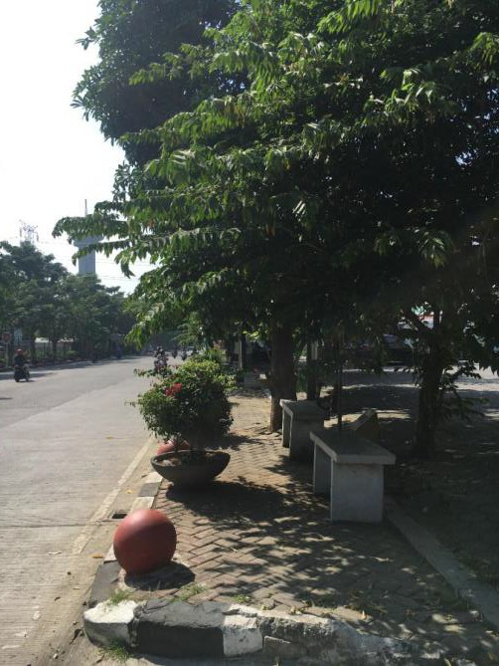

Gambar 5. Kondisi eksisting jalur pedestrian

Sumber: Data Pribadi

# 4.2. Hasil Pengukuran

Berdasarkan hasil pengamatan untuk mempermudah pengumpulan data, maka subjek penelitian dibagi menjadi beberapa segmen yang kemudian diukur pada masing - masing segmen. Hasil pengukuran masing - masing segmen tersebut kemudian dibagi dengan standar ukuran dimensi jalur pedestrian dari PERMEN PUPR. Hasilnya akan diperoleh presentasi kesesuaian antara peraturan dengan kondisi eksisting.

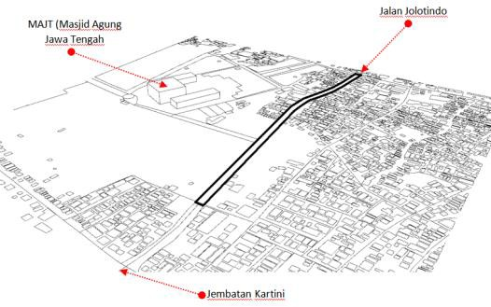

# Gambar 6. Lokasi site jalur pedestrian pada Jalan Jolotundo

# Sumber: Dokumen Pribadi

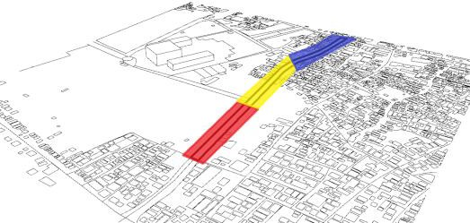 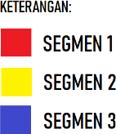

Gambar 7. Pembagian Segmen Pengukuran

# Sumber: Dokumen Pribadi

**4.4. Tabel Pengukuran**

Berdasarkan hasil pengukuran pada lokasi maka dapat diperoleh tabel pengukuran sebgai berikut:

# Tabel 1 Tabel Daftar Pengukuran

|  |  |  |  |  |
| --- | --- | --- | --- | --- |
| **No** | **Nama** | **Lebar Trotoar** | **Panjang Jalan** | **Keterangan** |
| 1. | Segmen 1 | 170cm– 190cm | 240 m | Intensitas Rendah |
| 2. | Segmen 2 | 171cm – 173cm | 135 m | Intensitas Sedang |
| 3. | Segmen 3 | 170cm– 171cm | 200 m | Intensitas Tinggi |

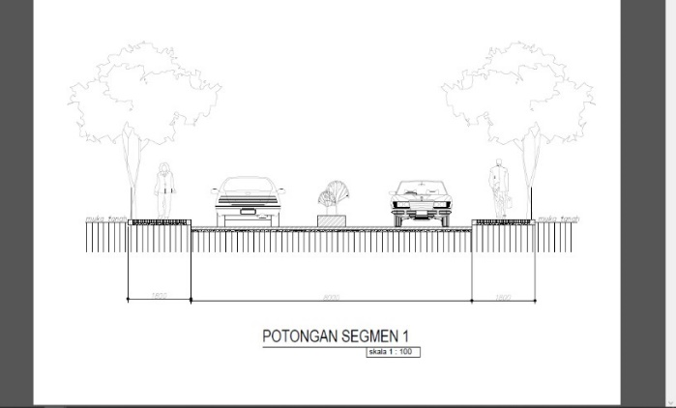

Gambar 8. Potongan Standar PUPR Segmen 1

# Sumber: Dokumen Pribadi

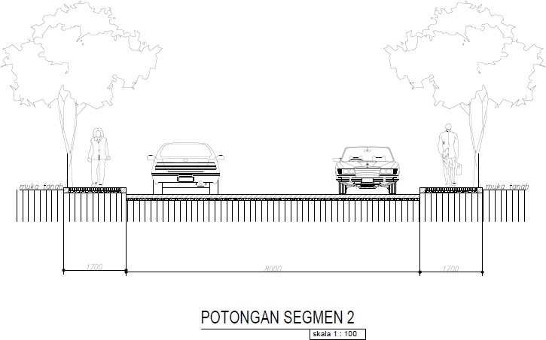

Gambar 9. Potongan Standar PUPR Segmen 2

# Sumber: Dokumen Pribadi

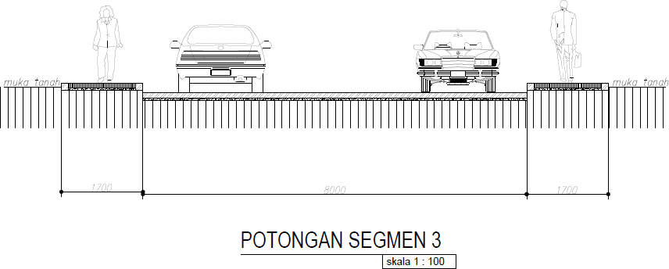

Gambar 10. Potongan Standar PUPR Segmen 3

# Sumber: Dokumen Pribadi

Presentase Perbandingan, Setelah melakukan pengukuran pada lokasi maka diperoleh perbandingan dimensi trotoar eksisting dengan ketetapan PERMEN PUPR yang dapat dilihat pada tabel berikut :

# Tabel 2 Tabel hasil perbandingan

|  |  |  |  |  |
| --- | --- | --- | --- | --- |
| **No** | **Nama** | **Lebar Trotoar** | **Permen PUPR** | **Keterangan** |
| 1. | Segmen 1 | 170cm– 190cm | 150 cm | Terpenuhi |
| 2. | Segmen 2 | 171cm – 173cm | 160 cm | Terpenuhi |
| 3. | Segmen 3 | 170cm– 171cm | 180 cm | Tidak Terpenuhi |

Dari tabel perbandingan tersebut dapat diketahui bahwa jalur pedestrian yang ada di jalan jolotundo sepenuhnya tidak memenuhi standar yang ditetapkan oleh PERMEN PUPR.

# 4.2. Analisis Street Furniture

Selain dimensi lebar trotoar yang kurang lebar beberapa aspek lainya juga menyebabkan jalur pedestrian yang ada di jalan Jolotundo ini kurang nyaman bagi pejalan kaki.

Aspek - aspek tersebut antara lain:

* Terlalu banyak ornamen yang ada didalam trotoar, hal ini mengakibatkan jalur pedestrian yang sudah sempit menjadi semakin sempit.
* Kondisi jalur pedestrian cukup curam dengan kelandaian lebih dari 2 derajat dan berongga yang dapat membahayakan pejalan kaki.
* Posisi tempat duduk untuk istirahat yang terlalu jauh. Dalam PERMEN PUPR disebutkan bahwa jarak maksimal tempat duduk untuk istirahat adalah 900cm.
* Beberapa bagian jalur pedesrian sudah hancur sehingga tidak dapat lagi dilewati kusi roda maupun menyandang disabilitas.
* Adanya fungsi lain yang seharusnya tidak ada di jalur pedestrian seperti halte dan warung makan.

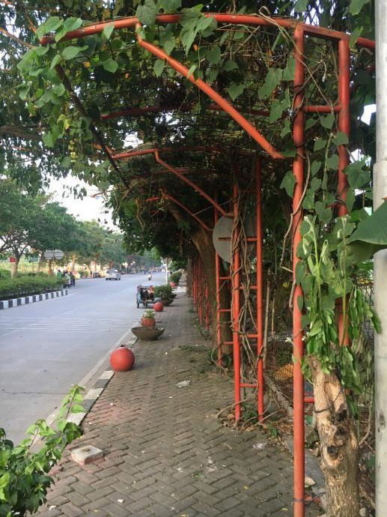

Gambar 11. Potongan Standar PUPR Segmen 3

# Sumber: Dokumen Pribadi

# KESIMPULAN

Jalur pedestrian merupakan fasiltas bagi pejalan kaki dimana dalam perencanaannya harus dipertimbangkan sematang mungkin karena merupakan bagian dari salah satu perancangan kota. Jalur pejalan kaki adalah bagian dari kota dimana orang bergerak dengan kaki, biasanya di sepanjang sisi jalan. Fungsi jalur pejalan kaki adalah untuk keamanan pejalan kaki pada waktu bergerak dari satu tempat ke tempat yang lain.

Salah satu jalur pedestrian yang ada di Kota Semarang berada disepanjang Jalan Jolotundo, Sambirejo, Kecamatan Gayamsari, Kota Semarang, Jawa Tengah. Yang menjadi fokus pada penelitian ini adalah untuk mengetahui apakah jalur pedestrian tersebut telah memenuhi standar peraturan yang berlaku atau belum.

Setelah melakukan pengamatan dan observasi di lapangan kemudian penyusunan data dan perhitungan serta mencari perbandingan maka diperoleh data bahwa rata - rata dimensi lebar jalur pedestrian yang ada di Jalan Jolotundo adalah 170 CM - 190 CM segmen satu, 171-173 segmen dua, 170-171 segmen tiga.

Jalur pedestrian pada jalan Jolotundo merupakan jalur pedestrian dengan intesitas pengguna rendah, sedang sampai tinggi. Maka, standar yang berlaku untuk lebar jalur berdasarkan Peraturan Menteri Pekerjaan Umum Dan Perumahan Rakyat (PERMEN PUPR), 14/PRT/2017 adalah 180 CM, sehingga dapat diperoleh kesimpulan bahwa jalur pedestrian yang ada di Jalan Jolotundo belum memenuhi standar pada intensitas tinggi.

Selain dimensi lebar, ada juga beberapa aspek lain yang menyebabkan jalur pedestrian yang ada di Jalan Jolotundo kurang memenuhi standar seperti adanya ornamen yang mengganggu, kondisi jalur yang curam, posisi tempat duduk yang tidak standar, ada bebeapa bagian yang sudah rusak serta adanya fungsi lain didalam jalur pedestrian.

# DAFTAR PUSTAKA

Fruin, John J. 1971, Pedestrian Planning And Design

Alexander, C. 1965, A City Is Not A Tree. London : Thames & Hudson

Jacobs, Alan B. 1993. Great Street. Massachusset : MIT Press

Pignataro, Louis, J. 1976. Traffic Engineering. New Jersey : Prentice Hall Inc

Trancik, Roger. 1965, Town and Square : From the Agaro to the Village Green. New York : Columbia University Press

Neufert, TH. 1980, Data Arsitek

Peraturan Pemerintah Pekerjaan Umum Dan Perubahan Rakyat 14/PRT/2017

Direktorat Jenderal Bina Marga Direktorat Pembinaan Jalan Kota Peraturan No. 007/BNKT/1990 tentang petunjuk pelaksanaan pedestrian

Ace Suryadi. Teori dan Praktek Perumusan Masalah Dalam Penelitian Sosial Keagamaan, Makalah Tidak

Diterbitkan, 2000.

Carr S., M. Francis, L. Rivlin, & A. Stone (1992). Public Space, Cambridge University Press, Cambridge.

Fitra. 2003. Makalah Tentang Pedistrian Dan

Permasalahannya: Semarang